足立区

防犯設計ガイドライン

（道路編）

平成２３年４月１日

（改訂　平成２４年12月1日）

（改訂　平成2８年　６月１日）

（改訂　平成３０年　２月１日）

（改訂　平成3１年　２月１日）

（改訂　令和元年　１０月１日）

（改訂　令和４年　　４月１日）

足立区危機管理部

■目次

はじめに 1

１　防犯設計について

（１）防犯環境設計とは 2

* 1. 概要
  2. 基本原則

（２）防犯設計による基本的な設計･計画の方法 ３

1. 視認性の確保の方法
2. 領域性の強化の方法
3. 接近の制御の方法
4. 被害対象の強化の方法

（３）防犯設計の実用の留意点 ５

２　防犯に配慮したまちづくりの実践

（１）防犯に配慮した市街地 ６

（２）防犯に配慮した道路 ７

（３）防犯に配慮した建設中の現場 ８

３　防犯に配慮したまちづくりの実現に向けて ９

【参考文献】 １０

はじめに

* ガイドラインの位置づけ
  + 本ガイドラインは、美しく住みよい足立区を目指して、防犯環境設計を基準にした考え方（以下、「防犯設計」という。）を定め、防犯に配慮したまちづくりを推進するものである。
* 対象範囲と内容
  + 道路の整備、公園の整備、駐車場・駐輪場の整備、共同住宅（集合住宅も共同住宅に準ずる。以下、「集合住宅」という。）の整備、住宅地開発、建設中の現場等を対象とする。
  + これらの施設に関する防犯設計による具体的な設計・計画方法について記すものである。
  + 特に開発事業者との事前協議における基準として活用することを前提としている。

施策体系

防犯まちづくり推進地区認定制度

防犯設計タウン認定制度

**足立区防犯設計**

**ガイドライン**

・足立区宅地開発事業調整条例

　　第２４条１項

・足立区集合住宅の建築及び管理に関する条例

第２５条３項（マンション）

第３９条３項（寄宿舎）

第５７条２項（特定長屋）

・足立区環境整備基準

第５条

・足立区公共施設等整備基準

第１２条２項（４）号

・足立区集合住宅の建築及び管理に関する条例

第２５条３項（マンション）

第３９条３項（寄宿舎）

第５２条２項（特定長屋）

防犯に係る認定制度等

関連

足立区ユニバーサルデザインのまちづくり条例

安心・安全まちづくり推進要綱　警察庁

ビューティフル・ウィンドウズ運動推進アクションプログラム

1. 防犯設計について
2. 防犯環境設計とは
3. 概要
   * 建物や道路の物理的環境の設計（ハード的手法）により、犯罪を予防する設計手法である。
   * 住民や警察、自治体などによる防犯活動（ソフト的手法）と合わせて総合的な防犯環境の形成をめざすもので、欧米では、CPTED（Crime Prevention Through Environmental Design：環境設計による犯罪予防）と呼ばれ、1970年代から進められている。
   * 日本では1980年ごろから取り組みが開始された。2000年ごろから、防犯まちづくりの主な手法として警察庁を中心に取り上げられ、現在では多くの都道府県で基準づくりが進められている。
4. 基本原則
   * 「視認性の確保」「領域性の強化」「接近の制御」｢被害対象の強化・回避｣という、４つの手法を組み合わせて実施することが原則である。これらの関係は、下図のように表すことができる。

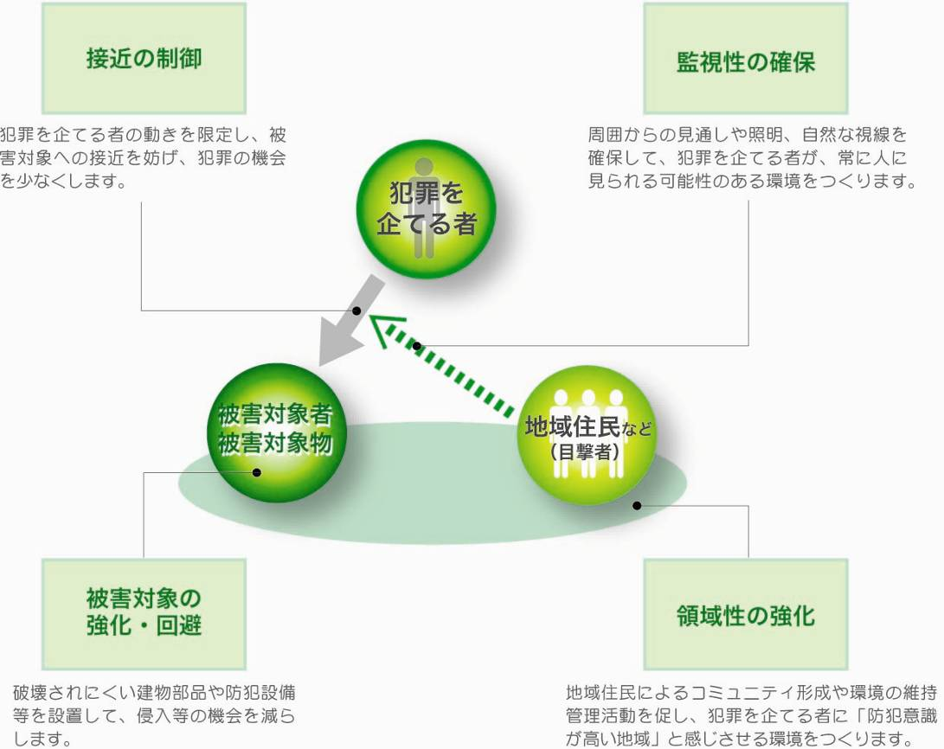

犯罪を企てる者の動きを限定し、被害対象への接近を妨げ、犯罪の機会を少なくする。

**接近の制御**

周囲からの見通しや照明、自然な視線を確保して、犯罪を企てる者が、常に人に見られている可能性のある環境をつくる。

**視認性の確保**

地域住民によるコミュニティ形成や環境の維持管理活動を促し、犯罪を企てる者に｢防犯意識が高い地域｣と感じさせる環境をつくる。

**領域性の強化**

破壊されにくい建物部品や防犯設備等を設置して、侵入等の機会を減らす。

**被害対象の　　　　　強化・回避**

1. 防犯設計による基本的な設計・計画の方法
2. 視認性の確保の方法
   * + ゾーニングや配置計画の工夫
       - 死角となる部分を排除し、出入り口（避難階段や開放廊下等を含む）に対する隣接建物や通り等からの目線を確保する。
     + 素材や形の工夫
       - 柵などに透過性のある素材を活用したり、植栽の配置や形態を工夫することにより、見通しを確保する。
     + 補助器具の設置
       - 防犯カメラを設置する。また、ミラーなどの設置などにより見通しの確保を補完する。
     + 明るさの確保
       - 照明灯・街路灯・防犯灯などにより夜間における適切な明るさを確保する。また、周囲の建物などからの明かりを活用する。
     + 管理の徹底
       - 住民などによる施設の維持管理により、日常的に管理者の目線が行き届くようにする。
       - 植栽の剪定、照明の清掃などの管理・点検を徹底し、見通しの確保を維持する。
3. 領域性の強化の方法
   * + ゾーニングや配置計画の工夫
       - 舗装や植栽、柵などにより空間を区分し、セミプライベートの空間を配置したり、目線が感じられる空間を形成する。
       - 住宅や店舗など、建物等の用途をまとめることにより、コミュニティー形成のしやすい市街地を形成する。
       - 体系的に道路網を構成し、建替え時の壁面後退・隅切りやクルドサック※など私的領域性及び防災性の高い道路空間を形成する。
     + 管理の徹底
       - 住民などによる施設の維持管理や、管理人の配置および適切な管理により、部外者が心理的に領域性を感じるようにする。

|  |
| --- |
| * フランス語で「袋小路」の意味。自動車は通り抜け出来ないが、末端で[Uターン](http://ja.wikipedia.org/wiki/U%E3%82%BF%E3%83%BC%E3%83%B3)可能になっており、主に周辺の区画に住む居住者が使用するものとして整備された道路を指す。端部に人が通り抜けられる通路を確保する場合もある。 |

1. 交通の制御の方法と接近の制御の方法
   * + ゾーニングや配置計画の工夫
       - 壁面後退などにより建物等を敷地境界から離したり、柵やフェンス、植栽など、視界を妨げない範囲で物理的な障害を設置する。
       - 開口部やベランダ、開放廊下の配置計画や、それらに接近を容易にする、足場となるもの（エアコンの室外機等）などを排除することにより、建物内に容易に侵入できる経路をなくす。
       - 市街地の土地利用や道路網の体系化により、匿名性の高い繁華街や幹線道路から居住地を離す。
       - コミュニティーゾーンの形成など、交通制御による安全なみちづくりを進めることで、まちの防犯性の向上を図る。
     + 補助器具の設置
       - オートロックや自動ゲートの設置、センサーライト、門灯や防犯ブザーの設置などにより、出入り口（避難階段などを含む）を管理する。

* 交通の制御
  + - * 狭窄、シケイン、イメージハンプなどの設置により、交通の制御を図る。
* 接近の制御
  + - * ガードレール、植栽・花壇の設置により、接近の制御を図る。
    - 犯罪企図者への周知
      * 看板などを設置し、防犯対策を強化していることを広報し、犯罪企図者に知らしめる。
    - 管理の徹底
      * 管理者の常駐や定期的な見回りにより、監視を顕在化させるとともに、出入り口の施錠等の管理や、柵を乗り越える足場となるような状況の改善などを行なう。

1. 被害対象の強化の方法
   * + 素材や形の工夫
       - ドアの構造や鍵・錠の強化により、防犯性を高める
       - 防犯性の高い窓ガラスを使用する。
     + 補助器具の設置
       - 面格子の設置などにより、窓等の開口部の防犯性を高める。
       - 盗難防止装置（チェーン用バーラックなど）の導入を図る。
       - 緊急通報装置を設置する。
       - 防犯ベルの設置
     + 住民･施設利用者に対する啓発
       - 防犯措置の実施を周知し確実なものとする。
2. 防犯設計の実用の留意点
   * ソフトの取り組みと一体となった、防犯性の高い空間を維持する。
     + 施設管理の仕組みを検討
       - 施設の利用に合わせて維持管理を徹底する。
   * 様々な要素の相互関係を総合的に捉え、バランスを重視する。
     + 効果的な手法の選択と組み合わせを検討
       - 植栽の剪定による視認性の確保と囲い込みによる領域性の確保及び接近の制御の両立、フェンスの素材や位置の検討による視認性の確保と接近の制御の両立など。
     + 防犯以外の要素とのバランスを検討
       - 視認性の確保とプライバシー確保、私的空間化による領域性確保と災害時の避難動線確保など、相反する要素の共存を検討する必要がある。

２．防犯に配慮したまちづくりの実践

1. 防犯に配慮された市街地

**建設中の現場**

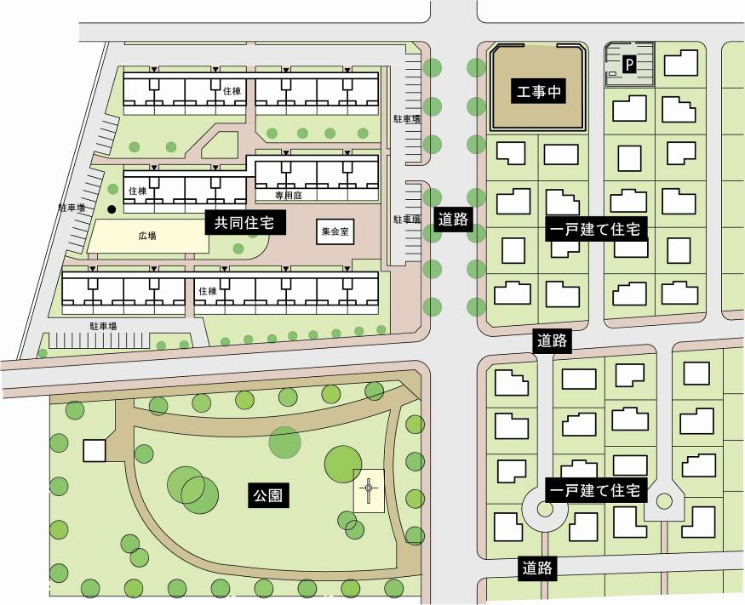

住宅団地内の

広場や通路

駐車・駐輪場

**道路と**

**沿道環境**

住宅地の

街なみ形成

公園とその周辺環境

道路、公園とその周辺環境

1. 道路や公園は、基本的に誰もが利用でき、犯罪を企てる者の利用を妨げることが出来ない。よってまず、そこで犯罪が発生しないよう、防犯に配慮した犯罪の発生しにくい施設整備を行なう必要がある。
2. また、犯罪を企てる者が住まい等に接近する経路ともなるため、周辺環境と一体となって、みんなで見守る環境づくりを推進することが求められる。

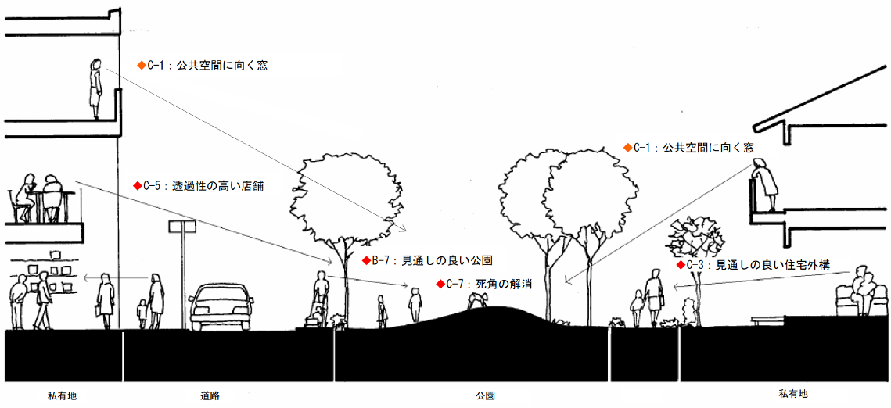

見通しの確保された道路、公園とその周辺環境イメージ（出典：参考文献(2)）

公園

道路

私有地

私有地

見通しの良い住宅外構

公共空間に向く窓

透過性の高い店舗

公共空間に向く窓

死角の解消

見通しの良い公園

1. 防犯に配慮された道路
   * 区内には日光街道や環状７号線をはじめとする幹線道路から、住宅地内の路地まで、幅員構成や使われ方が異なる道路がある。
   * 道路の特性に十分に注意しながら、以下の事項に配慮し、十分に防犯性を確保する必要がある。

（道路に係る配慮すべき事項）

1. ガードレールの設置、道路交通環境の整備等の観点から必要な範囲において植栽の設置その他の適切な方法により犯罪企図者からの接近の制御を図る。
2. 通行人や周辺住民からの見通しに配慮して、配置や樹種の選定にあたるものとし、例えば視線の高さよりも上に樹冠のある高木や視線よりも低い樹種を選定し、視線を連続して遮らない配置等を考慮する。
3. 夜間において人の行動を視認できるよう、光害に注意しつつ防犯灯、街路灯等により必要な照度（平均水平面照度が概ね３ルクス以上）を確保する。
4. 地下道等で犯罪発生の危険が大きいものについては、できる限り防犯カメラその他の防犯設備を設置する。

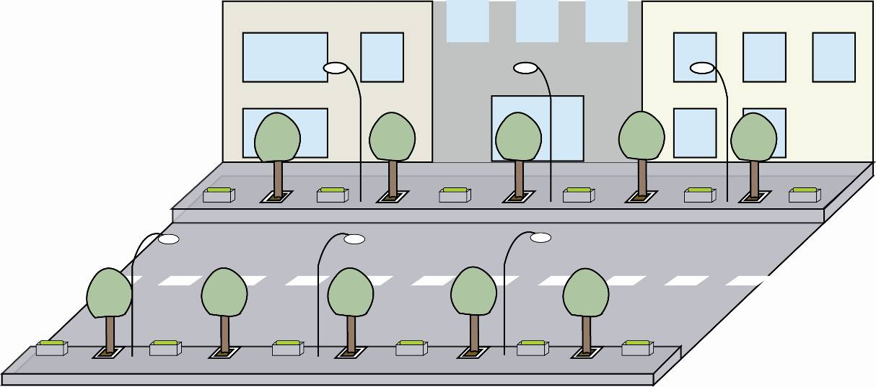

街路灯や

防犯カメラ等

見通しの確保

道路交通環境の整備

道路の整備イメージ

1. 防犯に配慮された建設中の現場
   * 建設中の現場は、管理が不十分になりがちで、防犯上の安全性確保がおろそかになる場合もある。よって以下の事項に配慮し、十分に防犯性を確保する必要がある。

（建設中の現場に係る配慮すべき事項）

1. 仮囲いと現場事務所や資材置き場等との間に離隔を取り、敷地内から隣地への侵入を抑止するとともに、足場などが隣家への侵入経路にならないよう配慮する。
2. ゲートの鍵の管理を徹底し、工事中以外の時間帯における敷地内への侵入を抑止する。
3. 透過性のある仮囲いを用いて敷地内外の見通しを確保し、死角をつくらない。
4. 照明を設置して、夜間においての人の行動を視認できる程度以上の照度（平均水平面照度がおおむね３ルクス以上）を確保する。
5. 警報装置や防犯ブザー、センサーライトなどの機器を効果的に設置する。
6. 工事に関する注意喚起と同時に、工事の情報や防犯への配慮等について掲示し、近隣住民等にアピールすることで、工事用地への自然な監視の目を集める。
7. ゲート付近等にガードマンを配置し、工事の上での安全性を確保するとともに、近隣環境の見守り活動を行う。
8. 工事着手前は、敷地前面に花壇などを設置して、一部を近隣住民のコミュニティースペースとして活用する。

アクセスコントロールとガードマンの配置

×

隣接敷地への侵入防止

明るさの確保

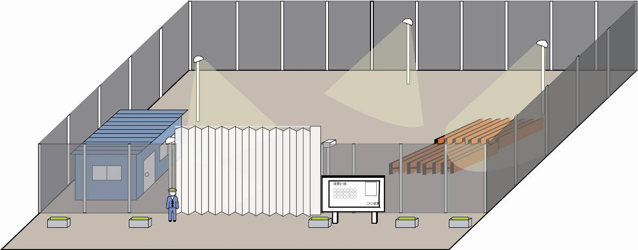

×

×

情報掲示板の設置

透過性のある仮囲いを利用する



コミュニティースペースとしての利用

建設中の現場の整備イメージ

３．防犯に配慮したまちづくりの実現に向けて

* + 本ガイドラインの内容を踏まえ、各種制度の中に防犯に配慮した内容を取り込むことで、防犯に配慮した市街地の実現を目指す。

（1）道路や公園等の公共施設

* + 「足立区環境整備基準」や「足立区公共施設等整備基準」において、本ガイドラインの内容を踏まえた基準を設け、それに準拠した整備を指導等することにより実現していく。

（２）建設中の現場

* + 本ガイドラインを建築及び開発関係窓口において広く申請者等に周知し、現場監理における防犯配慮の方法を周知することで、建設中の現場における防犯配慮を促進する。

【参考文献】

1. 「安全・安心まちづくり推進要綱」

警察庁生活安全局（H26.8）



1. 防犯まちづくりデザインガイド

～計画・設計からマネジメントまで～

独立行政法人建築研究所（H23.５）



1. 「JUSRIリポート第31号

防犯環境設計ハンドブック[住宅編]」

財団法人都市防犯研究センター（H17.3）

1. 「住宅における犯罪の防止に関する指針」

東京都（Ｈ19.1）

1. 「防犯のまちづくりガイド」

埼玉県（H17.3）



1. 「防犯に配慮した住まいとまちづくり」

青森県県土整備部（H16.10）



1. 「防犯に配慮した設計ガイドライン」

青森県県土整備部（H16.10）



1. 「安全で安心なまちづくり

～防犯まちづくりの推進～」

防犯まちづくり関係省庁協議会（H15.12）

※インターネット環境により、各サイトへのアクセスに時間がかかる可能性がございます。大変恐縮ですが、あらかじめご了承いただけると幸いです。

　また、（３）の書籍に関しては蔵書されている図書館が表示されます。